Projekthandbuch
FilmFolio
001

Version 0.1
Projektleiter/in: Umut Kos
Datum: 05.11.2024

Inhalt

1 Projektpläne 5
1.1 Projektauftrag 5
1.2 Projektzieleplan 6
1.3 Beschreibung Vorprojekt- und Nachprojektphase 7
1.4 Projektumwelt-Analyse 8
1.5 Beziehungen zu anderen Projekten und Zusammenhang mit den
Unternehmenszielen (sachlicher Kontext) 9
1.6 Projektorganigramm 10
1.7 Betrachtungsobjekteplan 11
1.8 Projektstrukturplan 12
1.9 Arbeitspaket-Spezifikationen 13
1.10 Projektfunktionendiagramm 14
1.11 Projektmeilensteinplan 15
1.12 Projektbalkenplan 16
1.13 Projektpersonaleinsatzplan 17
1.14 Projektkostenplan 18
1.15 Projektkommunikationsstrukturen 19
1.16 Projekt-„Spielregeln“ 20
1.17 Projektrisikoanalyse 21
1.18 Projektdokumentation 22
2 Projektstart 23
2.1 Protokolle – Projektstart 23
3 Projektkoordination 24
3.1 Abnahme Arbeitspakete 24
3.2 Protokolle – Projektkoordination 24
4 Projektcontrolling 25
4.1 Aktueller Projektfortschrittsbericht 25
4.2 Weitere Projektfortschrittsberichte 26
4.3 Protokolle – Projektcontrolling 26
5 Projektabschluss 27
5.1 Projektabschlussbericht 27
5.2 Protokolle – Projektabschluss 28

Änderungsverzeichnis

Versions-  nummer | Datum | Änderung | Ersteller
0.1 | 08.11.2024 | Erstellung des Projektauftrags | Emirhan Özcan

Ansprechpartner

Name | Organisations-  einheit | Rolle im Projekt | Telefon  (Büro, Mobil, Privat, …) | e-mail

Projektpläne

Projektauftrag

standard projekthandbuch  001 | PROJEKT-  AUFTRAG
Projektstartereignis:  - 08.11.2024 |  | Projektstarttermin:  - 05.11.2024
Inhaltliches Projektendereignis:  - Fertigstellung einer Website welche Filme und Serien bewertet, beschreibt etc.  Formales Projektendereignis:  - Offizielle Übergabe und Abnahme durch Projektauftraggeber: Michael Leeb |  | Projektendtermine:  - 07.02.2024
Projektziele:  Das Ziel des Projekts ist die Erstellung einer benutzerfreundlichen Website mit einem ansprechenden User Interface, die Filme und Serien übersichtlich darstellt. Eine API wird integriert, die automatisch Filme und Serien erfasst und deren Informationen abruft. Die Website zeigt realistische Bewertungen (Ratings) für Filme und Serien sowie Poster und Beschreibungen zu jedem Titel an. Zudem soll eine intuitive und einfache Nutzung sichergestellt werden, sodass Benutzer schnell und einfach nach Informationen zu Filmen und Serien suchen können. |  | Nicht-Projektziele:  • Entwicklung einer mobilen App-Version der Website.  • Bereitstellung von Streaming-Diensten für die Filme und Serien.  • Implementierung eines sozialen Netzwerks oder eines Forums auf der Website.  • Erfassung oder Speicherung personenbezogener Daten der Benutzer.
Hauptaufgaben (Projektphasen):  • Planung und Design des User Interfaces  • API-Integration zur Beschaffung und Darstellung der Filmdaten  • Entwicklung und Implementierung der Frontend- und Backend-Struktur  • Testen und Optimieren der Website |  | Projektressourcen und –kosten*:
 |  |  | Ressourcen-/Kostenart | Mengen-einheit |  | Kosten (in Euro)
ProjektauftraggeberIn:  - Micheal Leeb |  | ProjektleiterIn:  - Umut Kos
Projektteam:

- Umut Kos
- Emirhan Özcan

Vorname Nachname, (ProjektauftraggeberIn) Vorname Nachname, (ProjektleiterIn)

* Kategorien für das Budget des gesamten Projektes möglich:
Kategorie A: bis 0,3 Mio €
Kategorie B: bis 1 Mio €
Kategorie C: bis 10 Mio €
Kategorie D: über 10 Mio €

Projektzieleplan

standard projekthandbuch  001 |  | PROJEKTZIELE-  PLAN
Zielart | Projektziele |  | Adaptierte Projektziele per ...
Ziele:
- Hauptziele

- Zusatzziele
Nicht-Ziele

Beschreibung Vorprojekt- und Nachprojektphase

standard projekthandbuch  001 |  | BESCHREIBUNG  VORPROJEKT- UND NACHPROJEKTPHASE
- Beschreibung von Ergebnissen der Vorprojektphase
 | Das Projekt betreffende Entscheidungen/Ereignisse. Wie ist es zu dem Projekt gekommen?
 | Für das Projekt relevante Dokumente (zB „Protokoll mit ...“, „Besprechung mit …“, Inhalt der Dokumente ist hier nicht gefragt, NUR die Dokumente!)
 | Erfahrungen aus ähnlichen Projekten
- Beschreibung von Ergebnissen der Nachprojektphase
 | Was wird nach dem Projekt passieren (Folgeaktivitäten, -projekte, etc.)?

Projektumwelt-Analyse

standard projekthandbuch  001 | PROJEKTUMWELTEN-  GRAPHIK
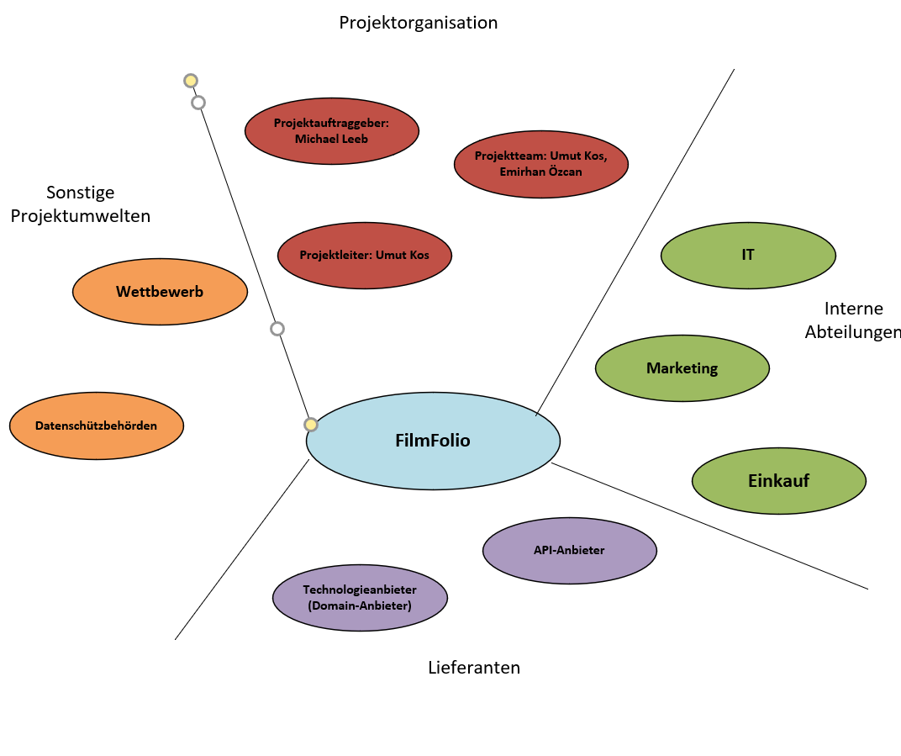

standard projekthandbuch  001 |  | PROJEKTUMWELTEN-  BEZIEHUNGEN
Umwelten | Beziehung  (Potential/Konflikt) |  | Maßnahmen |  | Wer / Wann  PSP Code
API-Anbieter | Konflikt (Abhängigkeit von API-Verfügbarkeit) |  | Regelmäßige Verfügbarkeit der API prüfen, alternative Anbieter evaluieren |  | Projektteam / Laufend
Wettbewerb | Konflikt (Konkurrenz zu anderen Bewertungsplattformen) |  | Wettbewerbsanalyse durchführen und kontinuierliches Benchmarking |  | Projektteam/ Monatlich
Zielbenutzer | Potential (Nutzerfreundlichkeit sicherstellen) |  | Usability-Tests durchführen, Nutzerfeedback sammeln und implementieren |  | Projektteam / Testphase
Datenschutzbehörden | Konflikt (Einhaltung der Datenschutzvorgaben) |  | Sicherstellen, dass keine personenbezogenen Daten erfasst werden |  | Projektleiter / Projektbeginn
Technologieanbieter | Konflikt (Zuverlässigkeit des Hostings und Serverkapazität) |  | Server- und Hosting-Verfügbarkeit vor Inbetriebnahme testen und sicherstellen |  | Projektteam / Vor Inbetriebnahme
Projektauftraggeber | Potential (Unterstützung und Ressourcenbereitstellung) |  | Regelmäßige Updates und Feedbackgespräche zur Zielerreichung |  | Projektleiter / Projektlaufzeit
Interne Abteilungen | Potential (Zusammenarbeit mit IT und Marketing) |  | Abteilungen in regelmäßigen Meetings auf dem Laufenden halten |  | Projektleiter / Monatlich

Beziehungen zu anderen Projekten
und Zusammenhang mit den Unternehmenszielen (sachlicher Kontext)

standard projekthandbuch  001 |  | BEZIEHUNGEN ZU  ANDEREN PROJEKTEN
Programme/  Projekte/  Kleinprojekte | Beziehung  (Potential/Konflikt) |  | Maßnahmen | Wer / Wann  PSP Code

standard projekthandbuch  001 |  | Zusammenhang zu den Unternehmenszielen
Unternehmensziele | Beschreibung des Zusammenhangs

Projektorganigramm

standard projekthandbuch  001 |  | PROJEKT-  ORGANISATION
Projektrolle | Aufgabenbereiche/Skills |  | Name
ProjektauftraggeberIn

ProjektleiterIn

Projektteam-
mitglieder

ProjektmitarbeiterInnen

Betrachtungsobjekteplan

standard projekthandbuch  001 | BETRACHTUNGSOBJEKTE-  PLAN

Projektstrukturplan
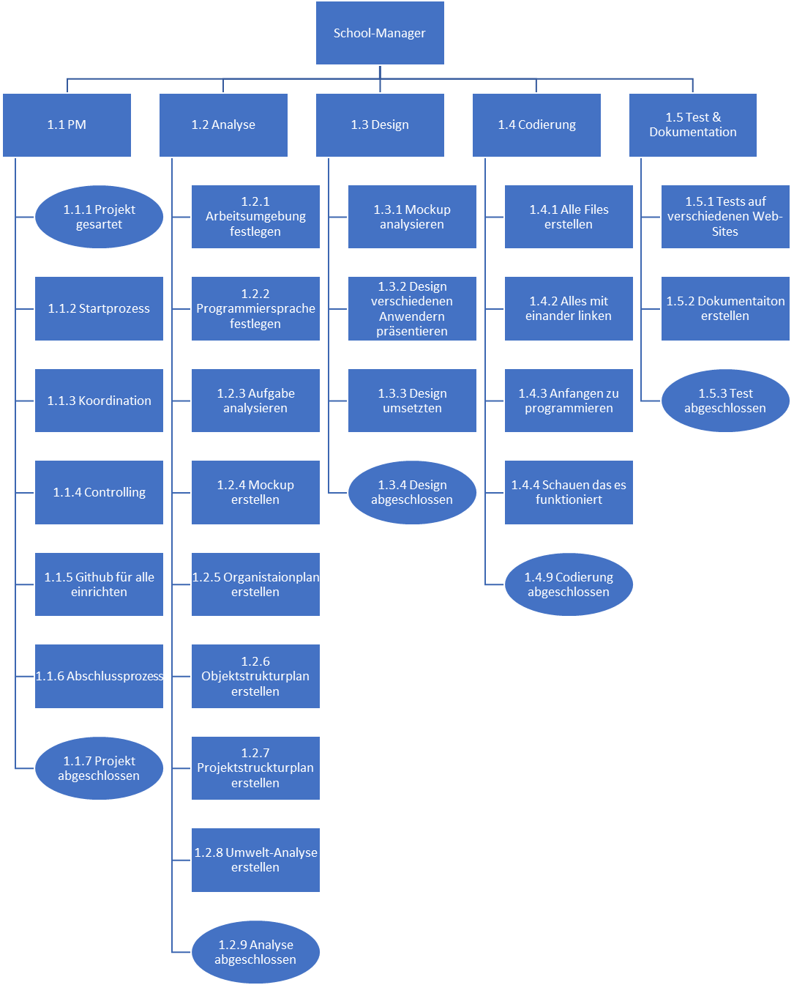

Arbeitspaket-Spezifikationen

standard projekthandbuch  001 |  | ARBEITSPAKET-  SPEZIFIKATIONEN
PSP-Code,  AP-Bezeichnung | AP-Inhalt (Was soll getan werden?)
PSP-Code,  AP-Bezeichnung | AP-Nicht-Inhalte (Was soll nicht getan werden?)
PSP-Code,  AP-Bezeichnung | AP-Ergebnisse (Was liegt nach Beendigung des Arbeitspaketes vor?)
PSP-Code,  AP-Bezeichnung | AP-Leistungsfortschrittsmessung (Wie wird der Fortschritt gemessen?)

Projektfunktionendiagramm

standard projekthandbuch  001 |  | PROJEKT-  FUNKTIONEN-  DIAGRAMM
PSP-Code | Rollen und Umwelten  AP-Bezeichnung |  | Externer AuftraggeberIn | ProjektauftraggeberIn | ProjektleiterIn | ProjektassistentIn | Projektteammitglied 1 | Projektteammitglied 2 | Projektteammitglied 3 | Projektteammitglied 4 | Projektteammitglied 5 |  | ProjektmitarbeiterIn 1 | ProjektmitarbeiterIn 2 | ProjektmitarbeiterIn 3 | Projektcoach
1.1 | Projektmanagement
1.1.1
1.1.2
1.1.3
1.1.4
1.1.5
1.1.6
1.1.7
1.2 | Phase 2
1.2.1
1.2.2
1.2.3
1.2.4
1.2.5
1.2.6
1.2.7
1.3 | Phase 3
1.3.1
1.3.2
1.3.3
1.3.4
1.3.5
1.3.6
1.3.7

Funktionen
D …….Durchführungsverantwortung
M …….Mitarbeit
I ……..bekommt Information

Projektmeilensteinplan

standard projekthandbuch  001 |  | PROJEKT-  MEILENSTEINPLAN
PSP-Code | Meilenstein |  | Basis-  termine | Aktuelle  Plantermine |  | Ist  Termine

*Termine chronologisch nach Planterminen reihen!

Projektbalkenplan

Projektpersonaleinsatzplan

standard projekthandbuch  001 |  |  | PROJEKT-  PERSONALEINSATZPLAN
PSP-Code | Phase/Arbeits-  paket | Ressourcen-  art |  | Planmenge  in PT | Adaptierte  Planmenge  in PT | Istmenge  in PT | Abweichung  in PT

Projektkostenplan

standard projekthandbuch  001 |  | PROJEKT-KOSTENPLAN
PSP-Code, AP-Bezeichnung | Kostenart |  | Plankosten | Adaptierte Plankosten per ..... | Istkosten |  | Kostenabweichung
 | - Personal
 | - Material
 | - Fremdleistungen
 | - Sonstige
 | Gesamt
 | - Personal
 | - Material
 | - Fremdleistungen
 | - Sonstige
 | Gesamt
 | - Personal
 | - Material
 | - Fremdleistungen
 | - Sonstige
 | Gesamt
Projektkosten

Projektkommunikationsstrukturen

standard projekthandbuch  001 |  | PROJEKT-  KOMMUNIKATION
Bezeichnung | Ziele, Inhalte |  | Teilnehmer | Termine | Ort
ProjektauftraggeberIn-  Sitzung | - Diskussion Projektstatus, Abweichungen im Projekt  - Entscheidungsfindung auf Basis der Projektcontrolling-Sitzung  - Freigabe Projektfortschrittsbericht |  | Projektauftraggeber-  In,  ProjektleiterIn  (ev. SubteamleiterIn)
Projektcontrolling-  Sitzung | - Projektstatus  - Controlling Leistungsfortschritt, Termine und Ressourcen, Kosten  - Controlling der Umweltbeziehungen  - Soziales Projektcontrolling  - Diskussion übergeordneter Problemstellungen  - Entscheidungsaufbereitung für Projektauftraggeber-Sitzung  - Planung WVW |  | ProjektleiterIn,  Projektteam,  Projektcoach
Subteam-Sitzung | - Koordination des Subteams  - Diskussion inhaltlicher Problemstellungen  - Planung WVW |  | Subteam

Projekt-„Spielregeln“

Projektrisikoanalyse

 |  | PROJEKT-RISIKOANALYSE
PSP-  Code | Arbeispaket-  bezeichnung | Risiko-  beschreibung,  Ursache | Priorität | Risiko-  kosten | Eintritts-  wahrschein-lichkeit | Risiko-  wert | Ver-  zögerung | Präventive und  korrektive Maßnahmen | Risiko-  minimierungs-  kosten
(Code) | (Text) | (Text) | (Auswahl) | (Euro) | (Prozent) | (Euro) | (Wochen) | (Text) | (Euro)
Summe Projekt

Projektdokumentation

Bereich | Beschreibung
Ablage
Zugriffs-berechtigung
Namenskonvention
Spielregeln

Projektstart

Protokolle – Projektstart

Projektstart-Workshop

Follow-up-Workshop

Projektauftraggeber-Sitzung

Projektkoordination

Abnahme Arbeitspakete
standard projekthandbuch  001 |  | ABNAHME  ARBEITSPAKETE
PSP-Code | Arbeitspaket |  | AP-Verantw. | Datum | Abnahme durch | Unterschrift

Protokolle – Projektkoordination

Projektcontrolling

Aktueller Projektfortschrittsbericht
standard projekthandbuch  001 | PROJEKT-FORTSCHRITTSBERICHT  per ........
    Projektkrise  Projekt in Schwierigkeiten  Projekt planmäßig |  | - Gesamtstatus
2) Status Ziele |  |  | Maßnahmen:
3) Status Leistungsfortschritt |  |  | Maßnahmen:
4) Status Termine |  |  | Maßnahmen:
5) Status Ressourcen/Kosten |  |  | Maßnahmen:
6) Status Kontext |  |  | Maßnahmen:
7) Status Organisation/Kultur |  |  | Maßnahmen:

Weitere Projektfortschrittsberichte

Protokolle – Projektcontrolling

Projektcontrolling-Sitzungen

Projektauftraggeber-Sitzungen

Projektabschluss

Projektabschlussbericht

standard projekthandbuch  001 |  | PROJEKT-  ABSCHLUSSBERICHT
- Gesamteindruck |  |  | - Reflexion: Zielereichung
- Reflexion: Leistungen/Termine

- Reflexion: Ressourcen/Kosten

- Reflexion: Interne Organisation/ Umweltbeziehungen

- Leistungsbeurteilung (ProjektauftraggeberIn, ProjektleiterIn, ProjektmitarbeiterIn) |  |  | - Lessons learned (Zusammenfassende Erfahrungen und Verbesserungsvorschläge)
- Planung Nachprojektphase, Restaufgaben
 | To-Do |  |  | Zuständigkeit |  | Termin
- Projektabnahme

Vorname Nachname, (ProjektauftraggeberIn) Vorname Nachname, (ProjektleiterIn)

Protokolle – Projektabschluss

Projektabschluss-Workshop

